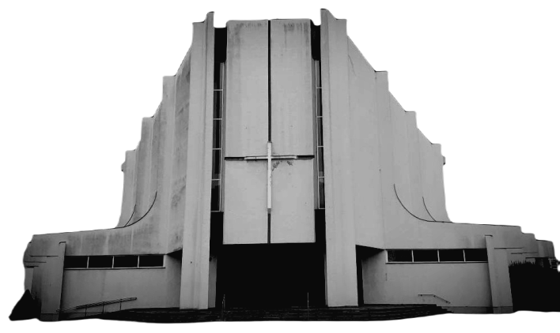

**Głos** Parafii    Świętego

Jana    Chrzciciela

w   Ozimku

**Nr 36/2024     XXIII Niedziela Zwykła   8.09.2024**

[[*(Iz 35, 4-7a); (Ps 146 (145), 6c-7. 8-9a. 9b-10); (Jk 2, 1-5); (Mk 7, 31-37);*](https://mateusz.pl/czytania/2024/20240908.html#czytania)](https://mateusz.pl/czytania/2024/20240901.html#czytania)

**Pielgrzymka Ministrantów**

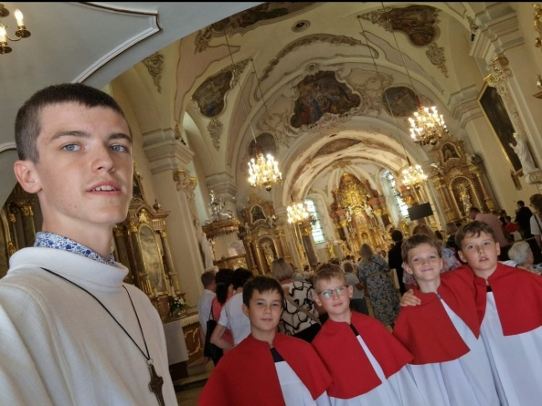W dniach 27-28.08.2024 pięciu ministrantów z naszej parafii pod opieką Ks. Dawida Górniaka uczestniczyło w Diecezjalnej Pielgrzymce Liturgicznej Służby Ołtarza na Górę Świętej Anny. Hasłem tegorocznej pielgrzymki było: „Powołani do służby”. Pierwszym punktem programu była Eucharystia, której przewodniczył Ks. Paweł Chyla, który w kazaniu podzielił się swoimi myślami, czym jest powołanie. Po Mszy Świętej ministranci przyjęli błogosławieństwa prymicyjne neoprezbiterów Ks. Romualda Mozou i Ks. Rafała Woszka. Po obiedzie rozpoczęły się rozgrywki sportowe i konkursy. Nasza parafia wystawiła drużynę w piłkarzykach – reprezentowali Ksawery i Łukasz, w warcaby zagrał Ksawery, a w Konkursie Wiedzy o Służbie Ministranckiej w kategorii lektor starszy udział wziął Kacper, a w kategorii ministrant - Kamil. Obydwaj w swoich kategoriach zajęli drugie miejsca. We wtorkowy wieczór ministranci uczestniczyli w spotkaniu   
z zaproszonymi gośćmi – Ks. Romualdem Mozou, którego pasją od zawsze była piłka nożna, Siostrą Dalmacją ze Zgromadzenia Sióstr Służebniczek NMP oraz pochodzącym z diecezji bydgoskiej Ks. Albertem Grudzka, który jest autorem rapu „Chcę być księdzem”. Ks. Albert podzielił się myślą, że realizacja powołania to spełnienie życzenia, które często, przy różnych okazjach, słyszymy – „spełnienia wszystkich najskrytszych marzeń”. Następnego dnia po nabożeństwie pokutnym i rozdaniu nagród ministranci uczestniczyli w uroczystej Eucharystii na zakończenie pielgrzymki sprawowanej w Annogórskiej Bazylice pod przewodnictwem Księdza Biskupa Rudolfa Pierskały.

**Rzymskokatolicka Parafia pw. Św. Jana Chrzciciela**

ul. Częstochowska 8, 46-040 Ozimek

tel. 77 465 19 39; e-mail: info@parafia-ozimek.pl

**nr konta parafialnego: 58 8907 1050 2004 3000 2829 0001**

**Intencje Mszalne**

**PONIEDZIAŁEK 9.09 dzień powszedni**

**6:30** **1/** Za + rodziców Gertrudę i Gintra Kendzia.

**2/** Za + Zdzisława Żerdzińskiego (od pracowników przedszkola nr 2 w Ozimku)

**3/** Za + Franciszka Loch w dniu urodzin.

**17:00 1/** W 65 rocz. ur. Władysława z podziękowaniem za otrzymane łaski z prośbą o dalsze Boże błogosławieństwo.

**1/** Za ++ Janinę i Stanisława Biega, Marię Wils i rodziców z obu stron

**2/** Za + matkę i babcię Annę Skiba w 24 rocz. śm. i + męża Pawła i ++ z rodziny.

**WTOREK 10.09 dzień powszedni**

**6:30 1/** Za ++ rodziców i teściów Mariana i Józefę Stonoga, + Bronisława, Marię, Helgę i Norberta Stonoga, Tadeusza i Florentynę Stonoga, Mariana i Reginę Król, Marię i Jana Król, Antoniego i Leokadię Węgrzyn, +Ryszarda Antosika, Ryszarda Sikora, Andrzeja i Łucję Różańskich i dusze w czyść. cierp.

**2/** Za ++ teściów, szwagra Józefa, Marię i Jana Król,brata, bratowe, ojca Pawła i ++ z rodziny.

**18:00 1/** Za + mamę Anielę Tarnawską, jej męża Stanisława Tarnawskiego, jej rodziców Jadwigę i Romana Bachowskich, brata Władysława Bachowskiego, siostrę Jadwigę Bachowską- Kiciak, Mariusza Bachowskiego, ++ z rodziny Kaglik, Frycz, Jaworzyn, Zabawscy, Kościuk.

**2/** Za ++ z rodzin Pytel, Łomzik, Wierny, Szadura, Wiśniewski.

**ŚRODA 11.09 dzień powszedni**

**6:30 1/** Za + Mariusza Wilk i wszystkich ++ z rodziny Wilk i Franiczek.

**2/** Za + ojca Władysława Marszałek.

**3/** Za + Ilonę Łaszczych (od sąsiadów z ul. ks. Kałuży 27d)

**18:00 1/** Z podziękowaniem za otrzymane łaski z prośbą o błogosławiestwo Boże na każdy dzień z okazji 50 rocz. ur. Anny Derengowskiej- Kutny.

**2/** Za + Hildegardę Altman w 1 rocz. śm. i + jej męża Wolfganga Altman.

**CZWARTEK 12.09 wspomnienie Najświętszego Imienia Maryi**

**6:30 1**/ Z podziękowaniem za otrzymane łaski z prośbą o Boże Błogosławieństwo i dary Ducha Świętego, opiekę Matki Bożej na każdy dzień dla Piotra Sykuła z ok. ur. i dla całej rodziny.

**2/** Za + Jana Ledniowskiego (od sąsiadów i przyjaciół) .

**18:00 /do Bierzmowania/1**/O opiekę Anioła Stróża dla Patryka Karcia ok. ur.

**2/** Do Opatrzności Bożej i MBNP z podziękowaniem za otrzymane łaski w rodzinach Golec, Pielka i Bernaś.

**3/** Do Opatrzności Bożej w podziękowaniu za otrzymane łaski z prośbą o dalsze Boże Błogosławieństwo dla Ilony i Henryka Jagieła w 15 rocz. ślubu i opiekę Matki Bożej w codziennym życiu dla dzieci oraz za ++ z rodzin Jagieła, Koloch, Lipok, Dudek.

**4/** W dniu 92 ur. Zofii Krzyżowskiej w podziękowaniu za wszystkie łaski z prośbą o Błogosławieństwo Boże na każdy dzień

**PIĄTEK 13.09 wspomnienie św. Jana Chryzostoma-Dzień Fatimski**

**6:30 1**/ Za + Waldemara Świerc (od Teresy z Rodziną).

**2/** Za + Jana Dorosz, jego żonę Janinę.

**16:30 /*szkolna*/** Za ++ rodziców Jadwigę i Horsta Ciołek, ++ dziadków Konstantynę i Tomasza Hurek, Marię i Ludwika Ciołek, ++ z pokrewieństwa oraz ++ Elżbietę i Alojzego Grzyb.

**18:30 /stary kościól/1/** W dniu 51 ur. Grzegorza Nowakowskiego, z podziękowaniemZaZa za otrzymane łaski z prośbą o dalsze oraz Boże błogosławieństwo i opiekę Matki Bożej.

**2/**Za ++ rodziców Marcjannę i Józefa Pierdoła, braci Ericha, Karola, siostry Marię, Różę,   
 Annę i za wszystkich ++ z tej rodziny.

**3/** Za + Ilonę Łaszczych(od córki Ewy).

**SOBOTA 14.09 Święto Podwyższenia Krzyża Świętego**

**6:30 1/**Za + Karola Miksa w dniu ur. (od chrześniaka Tomasza z rodzicami).

**2/** Za ++ rodziców Gertrudę i Józefa Rerich, Elżbietę i Teodora Bul, + ks. prał. Gerarda Kałużę oraz wszystkich ++ z rodz. Rerich, Kokot, Bul i Mróz.

**15:00 /*w kaplicy szpitalnej*/** Za + ojca Jacka Tomczyka (od syna i córki z rodzinami).

**16:00** Z podziękowaniem za otrzymane łaski z prośbą o Boże błgosławieństwo, zdrowie, opiekę Matki Bożej dla Hildegardy Mrahs z ok. 80 rocz. urodzin.

**17:15 *Różaniec.***

**18:00 /*niedzielna*/1/** Za ++ rodziców Helenę i Rajholda Kuhne oraz wszystkich ++ z rodziny.

**2**/ Za ++ dziadków Grzymałów, Saneckich, Pszon, Dobry, ++ rodziców Antoninę i Mariana Saneckich, Julię i Stanisława Dobry, braci Jana, Andrzeja, Józefa, bratową Teresę, Stefanię Faczyńską i dusze w czyść. cierp.

**NIEDZIELA XXIV ZWYKŁA 15.09.**

**6:45** Przez wstawiennictwo MB Bolesnej z podziękowaniem za otrzymane łaski z prośbą o Boże błg., opiekę i potrzebne łaskie dla członkiń Róży Różańcowej Matki Bożej Bolesnej z Ozimka i za ++ siostry z tej Róży.

**8:00 1/**Do Bożej Opatrzności z podz. za otrzymane łaski i Boże błogosławieństwo w rodzinie Kotysz.

**2/** Za wszystkie dusze w czyść. Cierpiące.

**9:30 /*Suma*/**  **1/** Za ++ rodziców Marię i Maksymiliana Halupczok w 6 rocz. śmierci matki, za + szwagra Bernarda Pańczyk, za ++ dziadków Halupczok i Respondek i za + ks. prał. Gerarda Kałużę.

**2/**Za + Mariana Pawłowskiego.

**11:00 1/** Za + Jerzego Wąs z ok. 90 rocz. ur. oraz za + żonę Krystynę Wąs z 85 rocz. ur.

**2/** Za ++ męża Józefa Derda w rocz. śm. oraz teściów Dorotę i Józefa, ks. Franciszka Data, ks. Andrzeja Jabłońskiego, ks. Gerarda Kałużę oraz ++ z rodzin Muskała i Chechelski.

**14:00 */niepełnosprawni/*** Z podz. za otrzymane łaski z prośbą o Boże błogosławieństwo i opiekę Matki Bożej w 10 rocz. ślubu Izabeli i Damiana Ciesielskich.

**16:15 *Nieszpory niedzielne***

**17:00** Za ++ Ryszarda Cyrulik, Kunegundę i Edmunda Klama, Edytę Klama oraz o błogosławieństwo Boże i zdrowie w rodzinach Cyrulik i Guzy.

**Ogłoszenia Duszpasterskie**

**NIEDZIELA**

**- dzisiaj Dożynki parafialne**

- kolekta parafialna i zbiórka do skarbony na Wydział Teologiczny w Opolu.

- rozpoczyna się XIV Ogólnopolski **Tydzień Wychowania**. Rodzice zwróćmy szczególną uwagę na udział dzieci we Mszy św. szkolnej w piątek i do Bierzmowania w czwartek.

- msza św. popołudniowa o godz.15.00.

- w Opolu w kościele Seminaryjnym Msza św. z udziałem **złotych Jubilatów**. Myślę ze zaproszenia dotarły.

- klasy siódme i ósme zabierają **Ziarno** do Bierzmowania.

- trwa **Nowenna** do św. Andrzeja Boboli.

**PONIEDZIAŁEK**

- **całodzienna Adoracja Najświętszego Sakramentu** do godz.16.45 z **godziną przebłagalną** o godz.15.00.

- o godz.17.00 **Msza święta z udziałem dzieci komunijnych i rodziców** na rozpoczęcie przygotowania do pierwszej komunii świętej.

- o godz.18.30 **spotkanie katechetyczne** na plebanii.

**WTOREK**

- po Mszy św. wieczornej **nabożeństwo do św. Michała.**

- o godz.19.00 spotkanie modlitewne **Odnowy w Duchu Świętym**.

**ŚRODA**

- o godz.18.45 spotkanie **Kręgu Biblijnego** w salce.

**CZWARTEK**

- po Mszy św. porannej modlitwy za wstawiennictwem św. JPII.

- o godz.18.00 **Msza św. na rozpoczęcie kolejnego roku przygotowania do Bierzmowania** dla klas szóstych ,siódmych i ósmych.

Młodzież otrzyma **indeksy** na kolejny rok.

**Klasy siódme będą się zapisywać do grup przygotowawczych** w czwartki. Po Mszy św. klasy siódme zapraszamy na wspólne ognisko przy kościele.

**Rodziców klas 6 do 8 zapraszamy na spotkanie po Mszy św. w kościele** (można już uczestniczyć we Mszy świętej).

- okazja do **Spowiedzi** pół godziny przed Mszą św. od 17.30.

**PIĄTEK Dzień Fatimski**

- Zapraszamy do starego kościoła:

- o godz. 17.20 śpiewamy pieśni Maryjne

- o 17.50 czytamy intencje fatimskie -można je składać do skrzynki w kościele przy obrazie Maryjnym,

- o 18.00 **Różaniec Fatimski**

- o godz.18.30 **Msza święta z procesją**– przynosimy świece. Kazanie wygłosi nasz ks. Dawid.

- 0 godz.16.30 **Msza święta Szkolna**. Zapraszamy dzieci szczególnie klas czwartych po pierwszej komunii świętej, jak również klasy piąte i młodsze przed pierwszą komunią świętą. Rodzice przypomnijcie dzieciom o tym ważnym obowiązku.

- O godz.15.00 Godzina miłosierdzia.

**SOBOTA święto Podwyższenia Krzyża Świętego**

- święto Podwyższenia Krzyża Świętego. Możliwość **wyjazdu na Górę św. Anny** na obchody kalwaryjskie. Wyjazd godz. 6.30 do ok.21.30. Zachęcamy do pięknego przeżycia, kroczenia za krzyżem i pięknej procesji światła w Grocie Lourdzkiej. Zapisy do czwartku w zakrystii. Cena 40zł.

- spotkania w grupach:

- godz. **9.00 ministranci i lektorzy** w kościele

- godz. 9.00 **Marianki** w salce

- godz. 10.00 **Schola młodzieżowa** z ks. Dominikiem w salce

- godz. 10.00 ks. Dawid zaprasza dzieci Szkoły Podstawowej do śpiewania w **Scholi Dziecięcej**. Kto lubi śpiewać mile widziany.

**NASTĘPNA NIEDZIELA (15.09)**

- za tydzień kolekta na konserwację zabytków w Diecezji.

- Msza św. popołudniowa o godz. 14.00 z udziałem osób **niepełnosprawnych**. Po Niej spotkanie w salce.

- spotkanie **Stowarzyszenia Rodzina bł. Edmunda** o godz. 17.00 w klasztorze sióstr

**OKAZJA DO SPOWIEDZI**

codziennie pól godziny przed Mszą św, a w sobotę od 17 do 18.00

**KANCELARIA**

**czynna** w tygodniu rano po mszy do godz. 8.00 oraz popołudniu we wtorek 15-16.00, czwartek 15-17.00 (dyżur ks. Proboszcz) i w sobotę od 11-12.00.

**POZOSTAŁE OGŁOSZENIA**

**- Zachęcamy do lektury** Gościa Niedzielnego i Naszej Gazetki Parafialnej. Są czasopisma dla Dzieci Staś w cenie 10 zł..Można nabywać kalendarze diecezjalne w cenie 7 zł. Są jeszcze Wiadomości Ozimskie.

**ODESZLI DO WIECZNOŚCI**

**śp. Józef Pająk l.91**. Wieczny Odpoczynek……………